ЗАЯВКА УЧАСТНИКА  МЕЖДУНАРОДНОЙ КОНФЕРЕНЦИИ  «ТЕХНИЧЕСКОЕ РЕГУЛИРОВАНИЕ И СТАНДАРТИЗАЦИЯ В ЕАЭС И ГЕРМАНИИ»  Проводится в рамках Международной промышленной выставки «Hannover Messe 2017»  23-27 апреля 2017 года, г. Ганновер, Германия  (конгресс-центр отеля «Der Achtermann») | Заполненную заявку направьте, пожалуйста, по e-mail: karmancevaev@cbtc.ru  Факс: (495) 231-26-56  Контактный телефон: (495) 730-73-16  +7 (916) 972-83-87 – Карманцева Екатерина  Прием заявок – до «15» апреля 2017 года.

Информация о компании
Компания
Фактический адрес
(укажите индекс)
Юридический адрес
web
Контактное лицо, заполняющее заявку
ФИО
Телефон (с кодом)
Факс
Электронная почта
Банковские реквизиты:
ИНН: |  | КПП: | БИК:
Р/сч.: |  | К/сч.: | Банк:
Должность и ФИО лица, подписывающего договор

Информация о делегатах

1-й участник |  | Даты поездки: с ___ по ____ апреля 2017 г.
ФИО
Должность
Телефон (с кодом)
Электронная почта

2-й участник |  | Даты поездки: с ___ по ____ апреля 2017г.
ФИО
Должность
Телефон (с кодом)
Электронная почта

- Регистрационный взнос (за каждого участника): 760 евро по курсу ЦБ на день оплаты

-- Оплата услуг производится по безналичному расчету или кредитными картами ---
--- После выставления счета просим произвести оплату в течение 3 банковских дней ---

«_____»_____________ 2017г.
_________________________ Подпись
^{МП}
ПРОЖИВАНИЕ
(помимо ниже представленных отелей, возможно индивидуальное бронирование гостиниц по вашему запросу)

Der Achtermann 4*, Гослар (место проведения конференции)
Предлагаем Вам возможность остановиться в центре одного из красивейших городов Германии, сохранившегося со времен средневековья уникального исторического города – Гослар. Весь центр города является памятником архитектуры и с 1993 года охраняется ЮНЕСКО.
К услугам гостей в отеле бассейн с термальными источниками и сауна (пользование входит в стоимость номера). Изысканными блюдами европейской кухни можно будет насладиться в историческом ресторане отеля. В каждом номере душ, кабельное телевидение, возможность подключения к интернету.
□ Classic одноместный 215 евро/ сутки □ Classic двухместный 269 евро/ сутки с чел.
(вкл. завтрак) (вкл. завтрак)
□ Комфорт одноместный 235 евро/ сутки □ Комфорт двухместный 289 евро/ сутки с чел.
(вкл. завтрак) (вкл. завтрак)
□ design одноместный 248 евро/ сутки □ DeSIGN двухместный 299 евро/ сутки с чел.
(вкл. завтрак, ужин) (вкл. завтрак, ужин)

Расчетное время заселения в отель – 15:00, выезд из отеля - 12:00.
За ранний заезд и поздний выезд взимается дополнительная плата.

Убедительно просим Вас направить
заявки на бронирование отелей до 15.04.2017г.

АВИАПЕРЕЛЕТ (эконом-класс) Москва-Берлин от 200 евро
А/к «Аэрофлот» , "Lufthansa", "Air Berlin", и др. Вылет из а/п "Шереметьево"
Рекомендованные рейсы, к которым будет организован групповой трансфер (время вылета из аэропортов Москвы и Берлина - местное)*

Москва – Берлин
Рейс | Время вылета |  | Время прилета | Время в пути
SU 2318  Аэрофлот | 11:40  Шереметьево, D |  | 13:20  Шонефельд | 2:40
Берлин – Москва
Рейс | Время вылета | Время прилета |  | Время в пути
SU-2313  Аэрофлот | 12:10  Шонефельд | 15:45  Шереметьево, D |  | 2:30

Стоимость прямого перелёта до г. Ганновера от 300 евро, трансфер от 70 евро.

Технический оператор семинара:
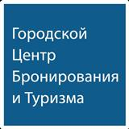
Городской Центр Бронирования и Туризма | Центральный офис:
127018, Россия, г. Москва, ул. Полковая, д. 3; 8 (495) 231 33 99, 8 (800) 250 22 82; info@cbtc.ru, www.cbtc.ru
КУЛЬТУРНО-РАЗВЛЕКАТЕЛЬНАЯ ПРОГРАММА
(ВХОДИТ В СТОИМОСТЬ ОРГСБОРА)

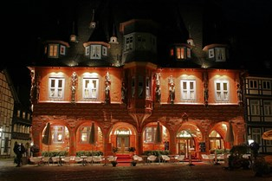  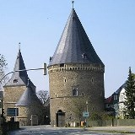  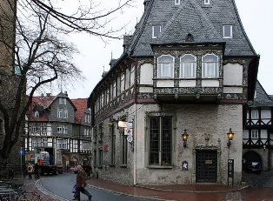  25 апреля 2017г.  Обзорная экскурсия по Гослару | Уникальный исторический город. Весь центр города является памятником архитектуры и охраняется ЮНЕСКО. Вас поразит старинная архитектура города: церкви, дорожная резиденция кайзеров, рыцарские владения, фахверховая архитектура…  Продолжительность – полдня.
25 апреля 2017  Приветственный ужин в ресторане «Die Worth»  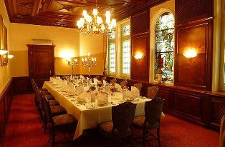 | Исторический ресторан не так давно отпраздновавший свой 500-летний юбилей.  Место: Hotel Kaiserworth, Markt 3, Goslar

Технический оператор семинара:
Городской Центр Бронирования и Туризма | Центральный офис:
127018, Россия, г. Москва, ул. Полковая, д. 3; 8 (495) 231 33 99, 8 (800) 250 22 82; info@cbtc.ru, www.cbtc.ru

